DNN深度神经网络实验
  - 姓名：石晓强 学号：6250809035 联系方式：15990105964

第一章 实验目的
通过使用DNN全连接神经网络来对深度学习的基本内容进行初步的认识。这里主要采用的是MNIST手写字母的数据集。
1. 掌握神经网络的基本原理：理解全连接神经网络的结构、前向传播、反向传播的核心逻辑，以及激活函数（tanh、Softmax）在网络中的具体作用。
2. 掌握神经网络的具体流程：学会自己手搓全连接神经网络的完整的流程-包括了数据的预处理、网络结构的设计（隐藏层层数、输入层层数、输出层层数等），参数的初始化方法、学习率等的设置。
最终通过自己在不适用深度学习库的前提之下实现这样一个手写字母的神经网络的处理以加强加深对深度学习的认识。

第二章 实验设计

2.1 实验样本处理
本次实验的样本使用的是开源数据集MNIST数据集。该数据集主要包含了60000个训练样本以及10000个测试样本，同时每一个样本均为28×28像素的灰度手写数字图形，并将这些手写数字图像分成了10类 (类别为0~9)。
在实验样本处理过程中主要有两个步骤：1. 样本数据的读取；2.样本数据的预处理。
首先样本数据的读取阶段，通过网络开源平台，将MNIST数据集下载到电脑磁盘中，然后对该本地文件进行读取。如图1所示。
图1 数据的读取
其次对样本数据进行预处理，需要将读取完毕后的28×28的二维矩阵文件展开成784的一维向量以方便神经网络的输入。其次对原始图像的像素数值进行归一化操作，原始的像素数值x∈[0,255]，但是需要将该数据转换成[-1,1]之间的浮点数，防止出现梯度的爆炸和消失的问题。如公式1所示。
然后将原始的整数标签 (0~9) 转换成10维的One-Hot向量标签，以方便神经网络的运行。例如：标签“3”对应的One-Hot向量标签为 [0,0,0,1,0,0,0,0,0,0] 。
最后直接使用MNIST原有的样式将样本划分为训练集 (60000个样本) 和测试集 (10000个样本) 。

2.2 网络结构设计
本次实验采用的网络为DNN全连接神经网络，使用的数据集为MNIST数据集合，因此网络的输入应当为784，输出为10。同时设置的隐藏层为2层，每一个隐藏层均有300个神经元节点，隐藏层采用tanh双曲正切函数作为激活函数，输出层使用Softmax作为激活函数，最后使用交叉熵计算网络的损失。具体的网络流程图如下所示。
图2 全连接神经网络结构

2.2.1 前向传播
这里需要首先定义一些变量，如下表所示。
字母 | 含义 | 形状 (行数×列数)
 | 输入量
 | 第一、二层的神经网络权重
 | 第二、三层的神经网络权重
 | 第三、四层的神经网络权重
 | 第一、二层的神经网络偏置
 | 第二、三层的神经网络偏置
 | 第三、四层的神经网络偏置
输入层到第一个隐藏层其前向传播的过程为公式2所示。其中第一个隐藏层使用的是双曲正切函数作为其激活函数。
第一个隐藏层到第二个隐藏层其前向传播过程为公式3所示。其中第二个隐藏层使用的也是双曲正切函数作为激活函数。
第二个隐藏层到输出层的前向传播过程为公式4所示。其中输出层使用的是Softmax函数作为其激活函数。
至此该神经网络的前向传播过程便已经推导完毕，在编译器中的代码如图3所示。
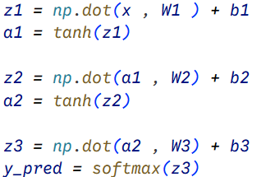
图3 前向传播代码
现在对其反向传播过程进行推导。

2.2.2 反向传播
交叉熵损失函数配合Softmax函数的反向传播为一定式。如公式5所示
现在根据链式法则求解各个变量的梯度。对于该神经网络最末尾一层的权重而言。其梯度如公式6所示。
而对于其最后一项的偏置而言，其梯度如公式7所示。
如法炮制可以求得第二、三层的神经网络权重以及第二、三层的神经网络偏置关于损失函数的梯度，如公式8、9所示。
最后，第一、二层的神经网络权重以及第一、二层的神经网络偏置关于损失函数的梯度，如公式10、11所示。
综上，便实现了该神经网络的前向传播以及反向传播过程。在编译器中的代码如图4所示。
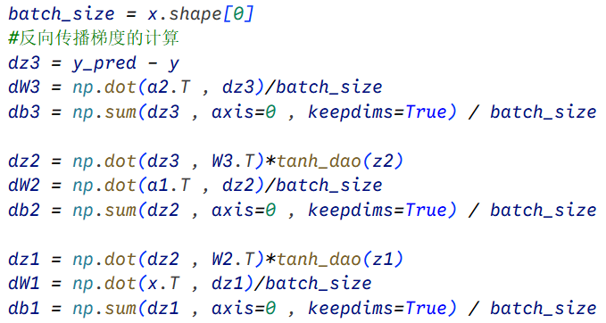
图4 反向传播代码

2.2.3 Adam优化器
本次实验主要采用Adam优化器作为模型参数更新的优化算法。Adam优化器的全称为自适应动量估计优化算法即 (Adaptive Moment Estimation) 。
对于传统的梯度下降算法而言，可以看成是一个盲人在山坡上找最底点，每一次只看其脚下的坡度也就是该点的梯度，一步一步的向下走，走的速度慢同时容易在陡坡震荡、平缓处停滞。而Adam算法可以看成是给盲人装了惯性导航和自适应鞋子。它可以记住之前行走的方向，避免频繁的变向震荡；同时根据脚下的梯度大小调整步幅。
首先记录其惯性也就是一阶动量矩。一阶动量矩可以累积之前的梯度方向，让参数更加的平滑，减少震荡。如公式11所示。
其中为第t次迭代的动量也就是所谓的一阶动量矩；为动量衰减系数；为当前迭代的参数梯度也就是之前在反向传播部分求解的梯度。每次更新动量时，一定部分保留之前的方向，另一部分采纳当前梯度方向，避免频繁变向。
其次记录路面情况也就是二阶动量矩。二阶动量矩可以累积梯度的平方，判断每个参数的梯度波动大小，梯度大的参数，步幅调小；梯度小的参数，步幅调大。如公式13所示。
其中为第t次迭代的二阶动量矩；：为二阶动量衰减系数。
后需对偏差进行修正，并更新模型的参数也就是权重和偏置。初始时，，前几次迭代的动量矩会偏向0，需要先修正，再更新参数。如公式14所示。
修正好之后需要对参数进行更新。如公式15所示。
其中为更新后的参数即偏置和权重等；为学习率也就是代码中的lr；为数值稳定项以防止分母为0。如此便可以对优化器进行定义，如图5所示。
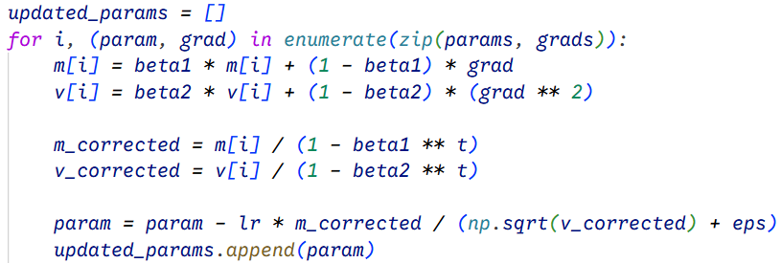
图5 Adam优化器代码

2.3 模型参数初始化
对于本文的神经网络而言，主要就是对其中的两组参数即权重W和偏置b进行训练，初始化也就是对这几个参数进行初始化，为这几个参数赋予训练前的初始值。
本实验的网络结构为全连接神经网络，且隐藏层使用tanh。
对于权重W而言，需要避免所有的神经元输出相同，失去特征学习的能力，同时能够对初始值的方差进行控制，使得各层输出的数值范围稳定。因此在权重的初始化部分这里使用随机的浮点数据并且要求权重的分布满足标准正态分布。从而生成一个均值为0、方差为1的正态分布的随机矩阵。
对于偏置b而言，一般直接使其的初始化数值为0即可。
综上可以对这几个参数进行初始化，如图6所示。
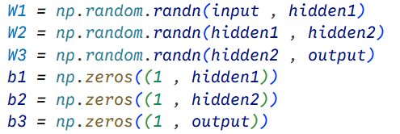
图6 模型参数初始化

2.4 超参数的设置
该模型主要有三类超参数。如下表所示。
表2 超参数设置
超参数类型 | 超参数名称 | 取值
网络结构超参数 | 输入层维度 | Input=784
 | 隐藏层1神经元数 | Hidden1=300
 | 隐藏层2神经元数 | Hidden2=300
 | 输出层维度 | Output=10
训练流程超参数 | 训练轮数 | Epochs=300
 | 训练批次大小 | Batch size=200
优化器超参数 | 基础学习率 | Lr=0.001
 | 一阶动量衰减系数 | Beta1=0.9
 | 二阶动量衰减系数 | Beta2=0.9
 | 数值稳定项目 | Eps=1e-8
本实验的超参数的设置主要是依靠该学习类型的特征而选择的。尽可能防止模型出现过拟合或者是欠拟合的情况。

第三章 训练结果
经过了300轮的训练发现该模型的准确率为96.6%。同时可以得到下面两张图片。
图7为训练损失与测试准确率随着训练轮数的变化趋势。
红色线条为训练的损失曲线，可以看出在训练初期损失快速下降，从开始的3.0左右降到了0.0左右，50轮之后损失基本维持在0.0附近，仅仅存在一些较小的波荡。
蓝色线条为测试准确率的曲线，可以看出训练初期准确率从0.7左右快速上升至0.98以上；50轮后准确率稳定在 0.98~1.0 区间，仅存在小幅波动。
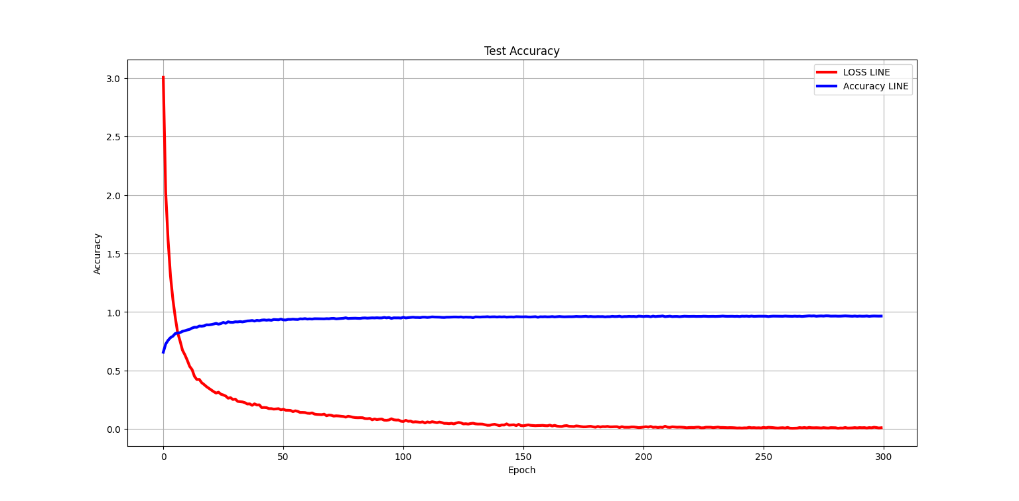
图7损失与测试准确率曲线
图8为归一化后的混淆矩阵，其中矩阵的行为真实标签，矩阵的列为预测标签，颜色越深表示概率越高，反映了模型对10类数字的分类准确度。
从该混淆矩阵对角线元素，真实标签等于标签的情况下其概率在95%以上，说明模型对绝大多数样本的分类是正确的。
从矩阵的少数非对角线元素可以看出，仍然存在小概率的一些错误，但是总体错误均低于2%。
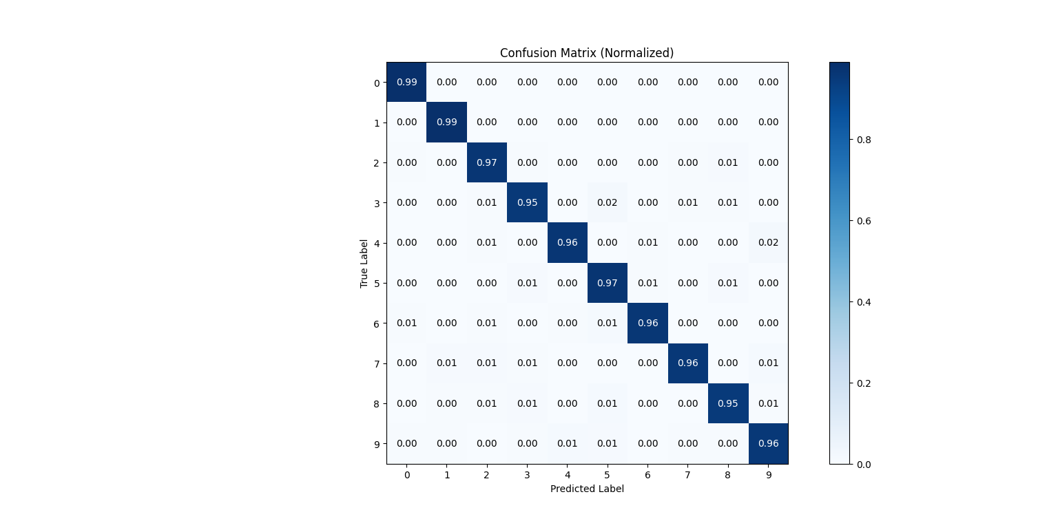
图8 混淆矩阵

